Verslag 2e klasse C en D WCD 2021 dag 3 bij PUK Haarlem 12 december 2021.
De laatste dag van de WCD werd gehouden bij PUK Haarlem. De kantine was in kerstsfeer. Het was geen straf om nu in de hal te moeten spelen want het was een sombere, regenachtige dag.
Hoewel er nu voldoende ruimte was om de 1,5 meter afstand te houden met 17 teams, wat volgens de spelers prettig was, vond ik het “kaal” overkomen.
In de C-poule was er op het laatste moment nog een afzegging. Na een eerdere terugtrekking bleven er slechts 8 equipes over.
In de D-poule kwam 1 equipe wat later dan de bedoeling was. Doordat er een afslag naar Haarlem afgesloten was, hadden zij een “rondje Noord-Holland” achter de rug. Ach, zo zie je nog een wat. Deze poule had 9 equipes
De nrs 1 t/m 3 van 2de klasse C;
Nr 1 Celeritas 6 6+12
Ria Westhoff en Anneke van de Horn
Nr 2 Purmer Boules 5 5+22
Pieter Zwetaman en Alie Huizinga
Nr 3 Les Bohemiens 5 4+7 OR
Fred Stenekes en Theo Staal

De nrs 1 t/m 3 van 2de klasse D.
Nr 1 De Bouledozers 3 7+46
Cor Pieterse en Riet van de Velde
Nr 2 Les Bohemiens 4 6+18 OR
Adrie Klootwijk en Sjaan Koenders
Nr 3 Atlantic Boules 4 6+43 OR
Johan Bruins en Ruud Kerkhof

Allen een fijne Kerstdagen, een smakelijke/gezellige jaarwisseling en een prachtig/mooi/gezond 2022.
Tot volgend jaar, Elly .

Winnaars 2de klasse C
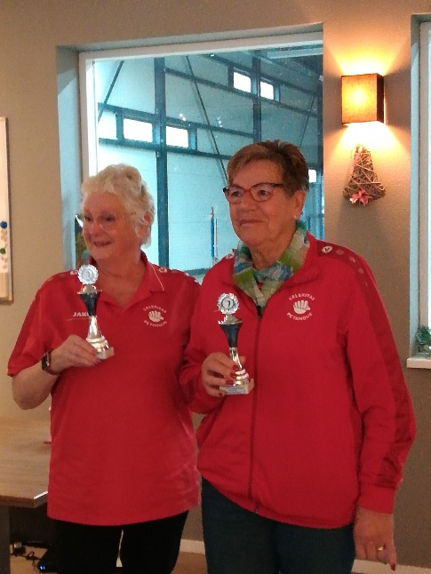
Nr 1. Celeritas 1
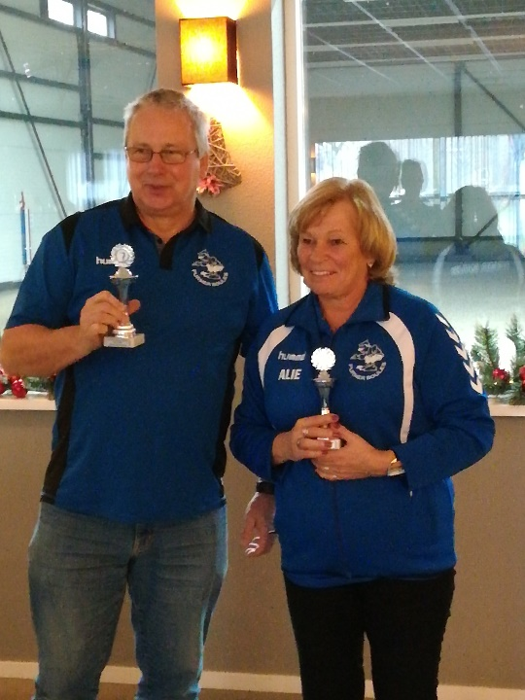
Nr 2 Purmer Boules 5
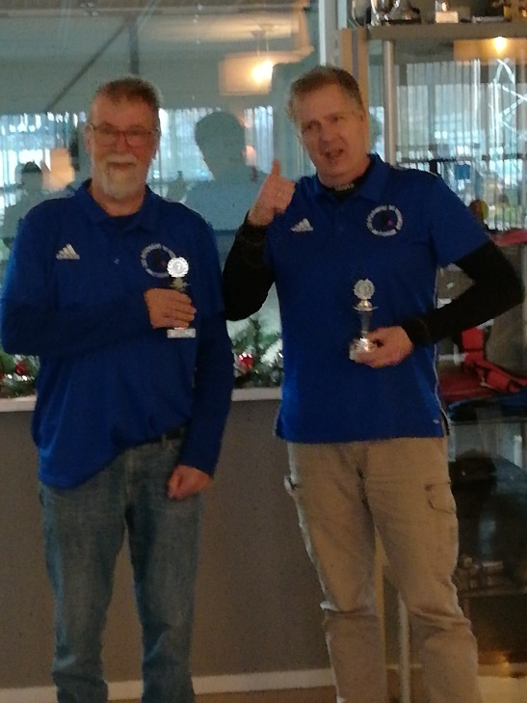
Nr 3. Les Bohemiens 5

De winnaars van 2de klasse D
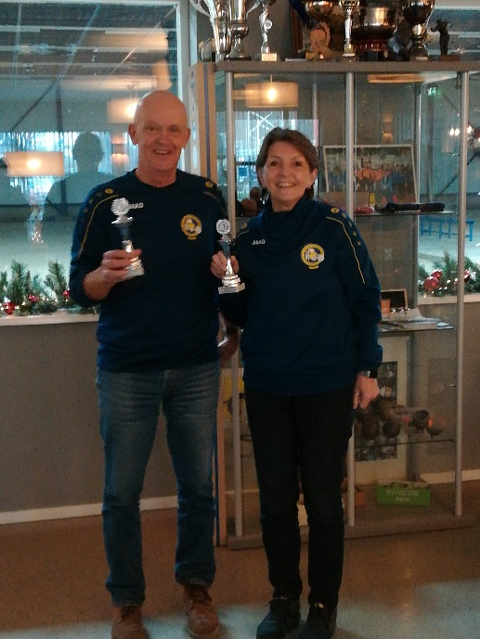
Nr 1. De Bouledozers 3
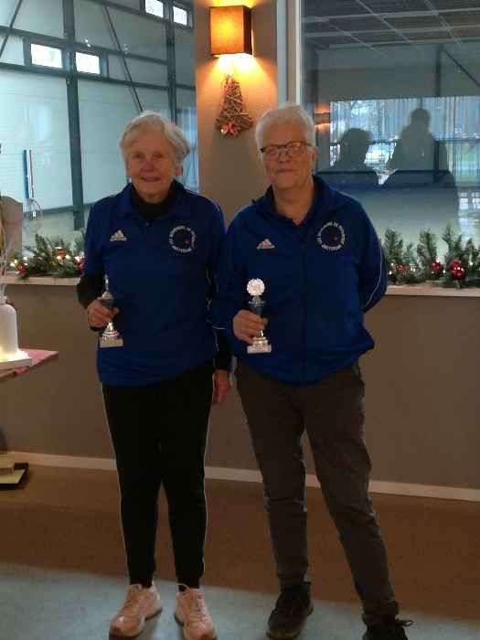
Nr 2. Les Bohemiens 4
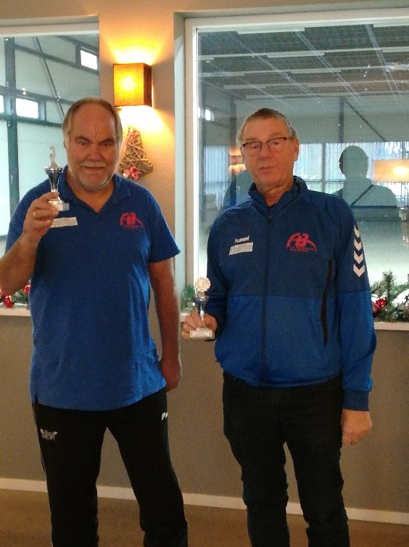
Nr 3. Atlantic Boules 4

